Spracovanie štatistík pre TREXIMU v programe HUMAN

Štatistiky je možné spracovať v ponuke SLUŽBY / G ŠTATISTIKY / TREXIMA, kde je možné si vybrať požadovanú štatistiku:

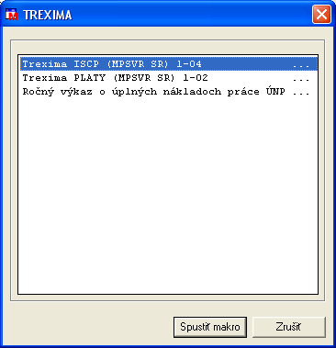

Trexima ISCP (MPSVR SR) 1-04 a Platy (MPSVR SR) 1-02:

Po vstupe na požadovanú štatistiku sa zobrazia možnosti:

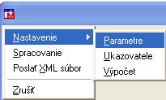

kde je nutné:
- v oblasti Nastavenie:
- vyplniť parametre, ktoré obsahujú údaje o organizácii a údaje potrebné pre spracovanie štatistiky, ktoré nie sú evidované inde v programe
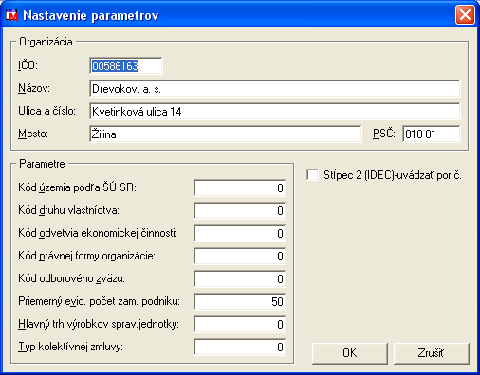

- skontrolovať nastavenie jednotlivých ukazovateľov pre spracovanie štatistiky a v prípade potreby ich upraviť;
Poznámka:
Pokiaľ organizácia nemá žiadne individuálne úpravy, ukazovatele nie je nutné meniť, nakoľko sú nastavené podľa požiadaviek TREXIMY.

- skontrolovať a v prípade potreby upraviť prednastavené údaje v okne výpočet:
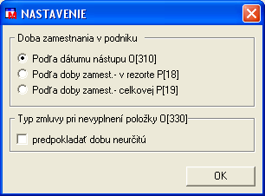

- v oblasti Spracovanie:
- spustiť spracovanie,
- vybrať potrebné obdobie pre spracovanie štatistiky,
- vybrať adresár pre uloženie výstupného XML súboru,
- v databázovom filtri spustiť nové triedenie
Dôležité:
V databázovom filtri v prípade štatistík obdobie spracovania nemeniť, nakoľko obdobie už bolo vybraté v predchádzajúcich krokoch.
- v oblasti Poslať XML súbor je možné po spracovaní štatistiky vykonať prepojenie na www stránku Treximy, oblasť elektronického zberu údajov spracovávanej štatistiky, s prednastavením IČO organizácie, za ktorú sa štatistika spracováva

Ročný výkaz o úplných nákladoch práce UNP 1-01:

Po vstupe na štatistiku sa zobrazia možnosti:
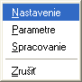
kde je nutné:
- v oblasti nastavenie skontrolovať nastavenie jednotlivých ukazovateľov pre spracovanie štatistiky a v prípade potreby ich upraviť;
Poznámka:
Pokiaľ organizácia nemá žiadne individuálne úpravy, ukazovatele nie je nutné meniť, nakoľko sú nastavené podľa požiadaviek TREXIMY.

- v oblasti parametre vyplniť parametre, ktoré obsahujú údaje o organizácii a údaje potrebné pre spracovanie štatistiky, ktoré nie sú evidované inde v programe
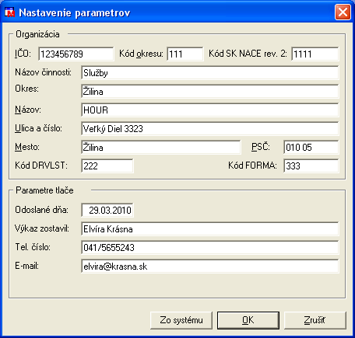

- v oblasti spracovanie spustiť samotné spracovanie štatistiky, kde v priebehu spracovania sa na obrazovke zobrazí okno, do ktorého je nutné zapísať peňažné údaje, ktoré nie sú evidované v programe a štatistika ich vyžaduje.

Dôležité pre všetky štatistiky:
Pre správne spracovanie štatistík je nutné mať vyplnené príslušné štatistikou požadované položky v osobnom oddelení a oddelení PaM.

